
EUROPE DIRECT informācijas centrs Austrumlatgalē
izsludina zīmējumu konkursu

„Rīga – Eiropas kultūras galvaspilsēta”

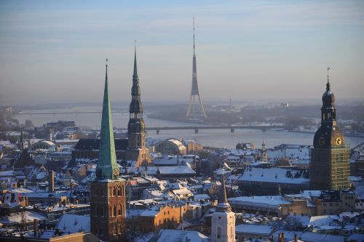

Konkursa dalībnieki : Krāslavas novada 1.- 12. klašu skolēni
Laiks: no 28.01.-21.02.
Darbus gaidām bibliotēkā līdz 21.02.2014. Oriģinālākie - apbalvoti.
Visi darbi tiks izstādīti Krāslavas NC bibliotēkas Bērnu Literatūras nodaļas telpās līdz 28.02.
